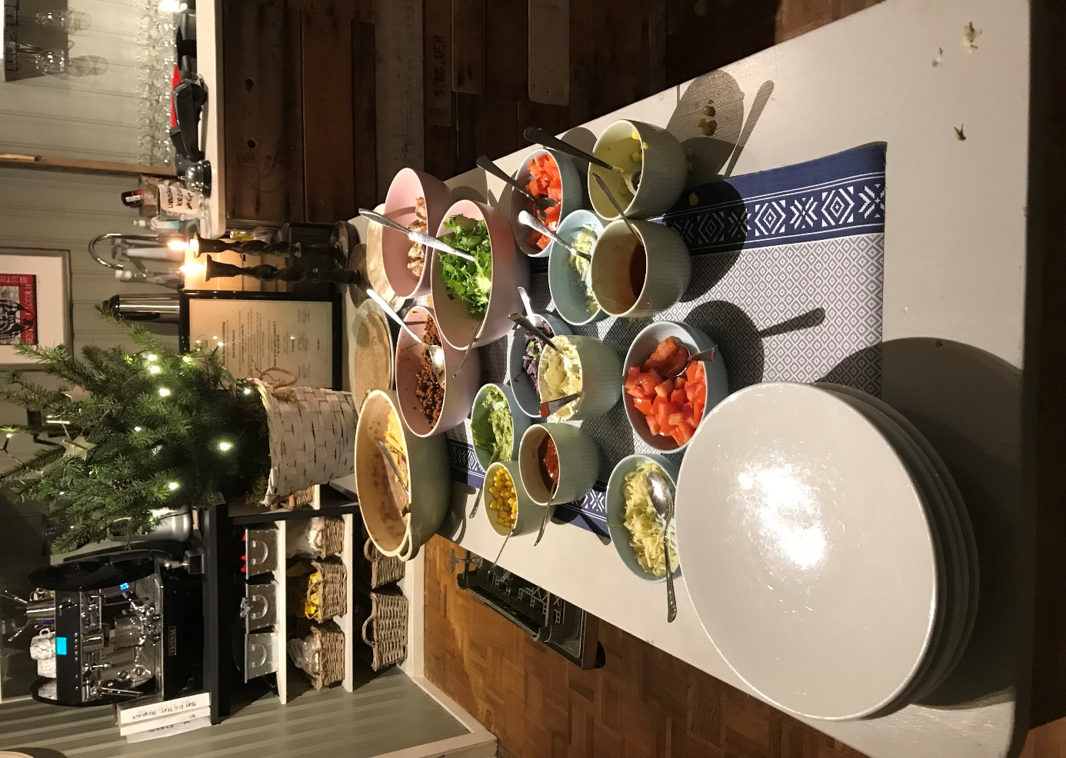

Årsmøtet 1.desember på Querini

Etter møtet ble det servert skikkelig god taco!

